Сборник домашних заданий для детей с ОНР (III) уровня.

Подготовила
учитель-логопед
Боярских Елена Федоровна

г. Екатеринбург, 2022
Сборник домашних заданий для детей с ОНР III уровня речевого недоразвития.
Данный сборник домашних заданий предназначен для детей 6-7-летнего возраста с ОНР III уровня речевого недоразвития (подготовительная группа) и состоит из заданий по различным лексическим темам и заданий по обучению грамоте. Также сборник включает в себя задания на развитие мелкой моторики, задания на формирование лексико-грамматического строя речи, задания на развитие внимания, памяти, мышления.
Работа со сборником рассчитана на три периода обучения. Первый период- сентябрь, октябрь, ноябрь; второй период- декабрь, январь, февраль, март; третий период- апрель, май.
Цель сборника — помочь логопеду спланировать коррекционную работу и помочь родителям ознакомиться с программой логопедического воздействия. Таким образом, происходит закрепление полученных на фронтальных занятиях знаний, умений и навыков. У детей улучшается речь, исчезают проявления общего недоразвития речи.
Преимущество этого сборника состоит в том, что логопеду не нужно тратить огромное количество времени на написание домашних заданий. Достаточно распечатать и вклеить задания в тетрадь ребенка, предварительно убрав «ненужные» конкретному ребенку упражнения.
Задания рассчитаны на неделю занятий при ежедневном выполнении.
Примерное планирование.
Сентябрь (3-я неделя)-Звук и буква А. Овощи.
Сентябрь (4-ая неделя)- Звук и буква У. Фрукты.
Октябрь (1-ая неделя)- Звук и буква И. Сад-огород.
Октябрь (2-ая неделя)- Звук и буква О. Деревья.
Октябрь (3-я неделя)- Звук и буква Ы. Ягоды.
Октябрь (4-ая неделя)- Звук и буква Э. Грибы.
Ноябрь (1-ая неделя)- Звуки Т,ТЬ. Буква Т. Осень.
Ноябрь (2-я неделя)- Звуки П, Пь. Буква П. Человек.
Ноябрь (3-я неделя)- Звуки К, КЬ. Буква К. Посуда.
Ноябрь (4-ая неделя)- Звуки Х, Хь. Буква Х. Продукты питания.

Тема «Звук и буква А. Овощи.» (сентябрь, третья неделя)
1. Артикуляционная гимнастика
2. Вспомни и повтори правило:
Звуки мы произносим и слышим,
А буквы мы видим и пишем!
3. Закрась букву А красным карандашом.
А
4. Допиши букву А.
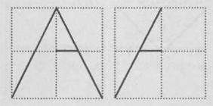
5. Определи место звука А в слове (начало, середина, конец).
Нужный квадрат закрасить красным карандашом.
Пример: Алик -
Слова: автобус, бант, бочка, вилка, аист, глаз, диван, кукла, альбом, муха, нога, сапоги;

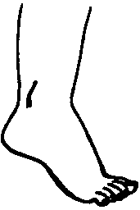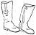
6. Найди и обведи красным цветом букву А.


7. В названии каких овощей есть звук А? (Зарисуй овощи в тетрадь)

Вырезать по контуру и вклеить
Тема «Звук и буква У. Фрукты.» (четвертая неделя, сентябрь)
1. Артикуляционная гимнастика
2. Буква У обозначает ________ звук.
Мы раскрасим ее __________ цветом.
У у
3. Букву А обведи в квадрат, букву У - в кружок.

А У О а о А у У а О о у А У
4. Определи место звука У в слове (начало, середина, конец).
(шуба, утюг, капуста, кубик, усы, удочка, жук, лук, каблук, кенгуру, курица)
Пример: (клоун)


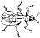

5. Чтение и анализ слогов и звукосочетаний ау, уа, уау, ауа, аау, ууа, аауа, уауа.
Пример: Ребенок читает (тянет) буквы АУ и т. д.
Взрослый спрашивает: «Сколько букв ты прочитал? Какая первая? Вторая? и т. д.
ау уа уау ауа аау ууа аауа уауа

Вырезать по контуру и вклеить
6. Вспомни названия фруктов (яблоко, груша, лимон, апельсин, мандарин, вишня, персик, абрикос, слива, хурма, банан, ананас, гранат).
- Игра «Что можно делать с фруктами?» Что можно сделать с яблоком?- сорвать, резать, нести, сушить, собирать, мыть, чистить, вытирать, выжимать, есть и др. (пусть ребёнок вспомнит как можно больше слов)
- Игра «Какой по форме?». Соедини линией фрукты с соответствующей формой.

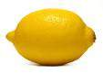

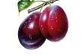
- Игра «Посчитай фрукты»
Одно яблоко-два яблока - пять яблок
Одно красное яблоко- два красных яблока - пять красных яблок
(аналогично зелёная груша, жёлтый банан)


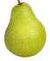

- Игра «Назови какое дерево?»
Дерево с яблоками - яблоневое - яблоня
…………грушами – грушевое – груша
…………сливами – сливовое – слива
…………персиками- персиковое-персик
…………абрикосами- абрикосовое- абрикос

Тема «Звук и буква И. Сад-огород» (первая неделя, октябрь)
1. Артикуляционная гимнастика
2. Ответь на вопросы:
А) Звук [И] - гласный или согласный, почему?
Б) Каким цветам обозначается звук [И]?
В) Какое положение принимают твои рот, губы, язык, когда ты произносишь звук [И]?
Поставь знак «+», если ты согласен, что гласный звук [И]:
- обозначается буквой И
- при произнесении звука И губы растягиваются в «улыбку»
- обозначается синим цветом
3. Закрась букву красным карандашом.
И

4. Дорисуй провод телефону.



5. Допиши букву И.


6. Посмотри на схемы в окнах вагончиков. Нарисуй стрелки от каждого предмета к нужному ему вагончику.

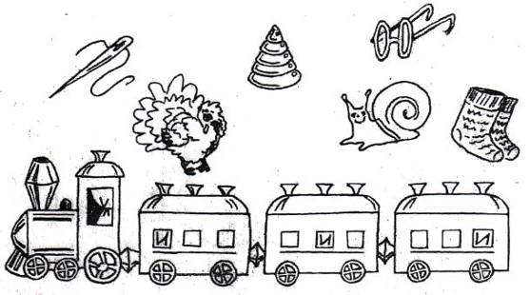

7. Прочитай звукосочетания.
АУИ ИАУИ УАУИ

ИАИУ АИИА ИУАУ

8. Собери фрукты, в названии которых есть звук [И] в вазу. Нарисуй стрелки. Раскрась фрукты.
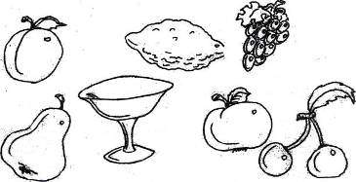

9. Знать овощи: помидор, огурец, капуста, морковь, свёкла, тыква, картофель, чеснок, лук. Где растут: в огороде на грядке.
Знать фрукты: яблоко, груша, апельсин, лимон, персик, мандарин, банан, гранат. Знать где растут: в саду на деревьях.

10. Игра «Что где растет?». Соединить линией овощ с грядкой, фрукт – с деревом.
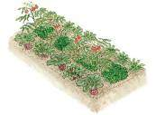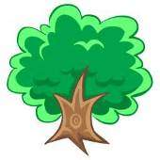

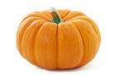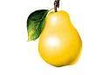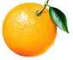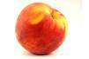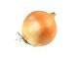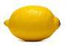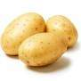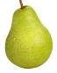

Вырезать по контуру и вклеить
Тема «Звук и буква О. Деревья» (вторая неделя, октябрь)
1. Артикуляционная гимнастика
2. Закрась букву О красным цветом.
О
3. Ответь на вопросы:
Какой звук [О] - гласный или согласный, почему?
Каким цветом обозначается звук [О]?
4. Поставь знак «+», если согласен, что гласный звук [О]:
- обозначается буквой О
- при произнесении звука [О] губы вытягиваются «колечком»
- обозначается красным цветом

5. Возьми 2 карандаша: красный и желтый.
Послушай ряд слов. Нарисуй красный шарик, если в слове есть звук [О], и желтый шарик, если в слове нет звука [О]. Соблюдай правильное направление.
Слова: окна, стол, ветка, лист, дом, ручка, Оля, книга, обруч, ёлка.

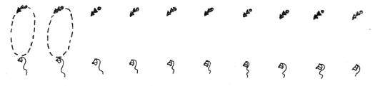

6. Обвести все буквы О в кружок.

7. Определи место звука О в слове (начало, середина, конец).
(облако, дерево, мыло, бочка, яйцо, дом)


8. Прочитай звукосочетания.
УО ОА УОА ИОУ ИОИ ОУИ ИАОИ УАИО ИОАУ АОАУ АОАУ ОУАУ
9. Знать деревья и их плоды: дуб-желудь; ель, сосна- шишки; береза- сережки; липа, клен-носики-курносики;
Что такое хвойные, лиственные деревья, какие к ним относятся?
Обсудить вместе ответы на следующие вопросы:
1. Какое дерево поит нас сладким соком?
2. Какое дерево живёт дольше других? (дуб)
3. Как называют плоды дуба? (жёлуди)
4. Какие лесные звери едят жёлуди? (Кабан, медведь, лось, белка)
5. Какие деревья называют вечнозелёными и почему (Ель, сосну)
6. Какие части дерева ты ещё знаешь? (ствол, крона (ветви и листья).

10. Упражнение «Какой лист? Какие плоды?»
Закончи словосочетание:
Лист берёзы - берёзовый; лист дуба - …, шишка сосны -… , шишка ели - …, лист клёна - … , лист каштана - … .
11. Согласование числительных с существительными.
Дидактическая игра «Сосчитай».
Например: один лист, два листа, три ... , четыре ... , пять листьев.
Одна ветка и т.д. одно дерево и т.д.
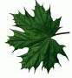
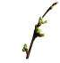


Тема «Звук и буква Ы. Ягоды» (третья неделя, октябрь )
1. Артикуляционная гимнастика

2. Обведи и заштрихуй буквы красным карандашом по направлению стрелки.
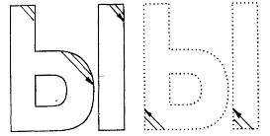
3. Найди и обведи букву Ы.
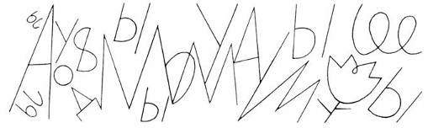
4. Допиши букву Ы.

5. Обведи все буквы Ы.
ЫАОЫБЫВФЫРЫЫРЬЫ
6. Ответь на вопросы:
Какой звук [Ы] - гласный или согласный, почему?
Каким цветом обозначается звук [Ы]?
Поставь знак «+», если ты согласен, что гласный звук [Ы]:
- обозначается буквой Ы ( )
- при произнесении звука [Ы] губы вытягиваются «трубочкой» ( )
- обозначается красным цветом ( )
7. Определи место звука Ы в словах (закрась нужный квадрат красным цветом).
Слова: камыш, косы, крыша, ножницы, пылесос, пальцы, усы.

8. Прочитай звукосочетания («протянуть» на одном дыхании)
ЫА ИЫ УЫ ЫОЫ УЫО АЫИ ОИЫ ИОЫ УЫИ ИЫИ ИОЫИ ЫОЫО УЫОЫ ОЫУЫ
9. Повторить с ребенком названия грибов.
Съедобные –малина, черника, земляника, брусника, клюква, ежевика.
Ядовитые - волчье лыко, вороний глаз.
Лесные - малина, черника, земляника, брусника, клюква, ежевика.
Садовые - клубника, смородина, малина, крыжовник.
«Почему чернику так назвали?»- «Потому что у черники ягоды черного цвета».
«Почему землянику так назвали?»- «Потому что близко растет к земле».

10 . Упражнение «Что можно приготовить из ягод?» Сварить варенье, выжать сок, сделать желе, сварить компот, сварить кисель, испечь пирожки.

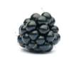
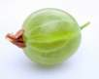
11. Посчитай, сколько ягод клубники (малины, ежевики и т.д.) и запиши ответ в квадрат.



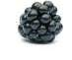

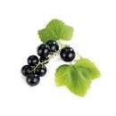

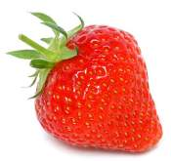

Тема «Звук и буква Э. Грибы» (октябрь, четвертая неделя)
1. Артикуляционная гимнастика

2. Заштрихуй букву Э по направлению стрелки красным карандашом.
Э
3. Найди все буквы Э, обведи красным карандашом, результат запиши в квадрате.
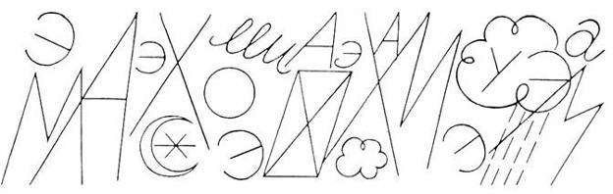
4. Раскрась только те цветы, на которых буква Э написана правильно.
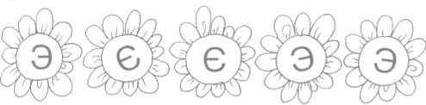
5. Определи место звука Э в словах (начало, середина, конец).
Пример: Эдик
(экскаватор, каратэ, канапе, поэт, эльф, экран)
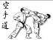
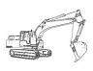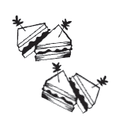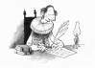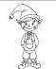

6. Прочитай звукосочетания.
АЭ АУЭ ЭИО ЫЭА

АУОЭ ЭИОУА ИЫИЭ УЫЭА
7. Уточнить названия грибов, их строение (ножка, шляпка). Уметь различать съедобные и несъедобные грибы.
Игра «Съедобный — несъедобный». Соедини грибы с нужной схемой.



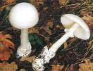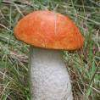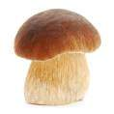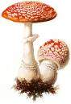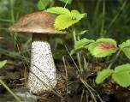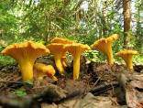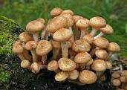
8. Игра «Назови ласково».
Например: гриб — грибочек, опенок-опеночек, мухомор-мухоморчик, поганка-поганочка;
9. Игра «Подбери слово».
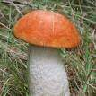
«Что можно делать с грибами?» (Искать, собирать, срезать, мыть, чистить, варить, жарить, сушить, солить, есть, пробовать и т.д.)
10. Придумай рассказ про подосиновик.
Что это? Где растет? Под каким деревом? Строение. Цвет, форма. Величина. В каком виде употребляем?
Подосиновик — это гриб. Он растет в лесу под осиной, поэтому он так и называется. У него красная шляпка и толстая ножка. Подосиновик съедобный. Его можно варить, жарить, солить, мариновать. Это полезный гриб.
Вырезать по контуру вклеить
Тема «Звуки Т,ТЬ. Буква Т. Осень». (ноябрь, первая неделя)
1. Артикуляционная гимнастика

2. Закрась букву Т синим карандашом.
Т
3. Найди и обведи все буквы Т в кружок.

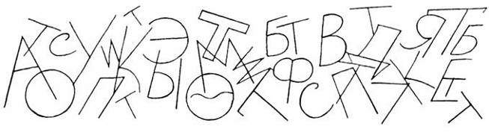

4. Определи место звуков Т и ТЬ в словах (начало, середина, конец).

Пример: гранат  телевизор 

(тыква, телефон, кость, кот, молоток, зонт)
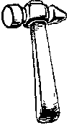

5. Звуковой анализ слов.
Пример: Тима -

Тина- кот-

6. Прочитай слоги в таблетках.

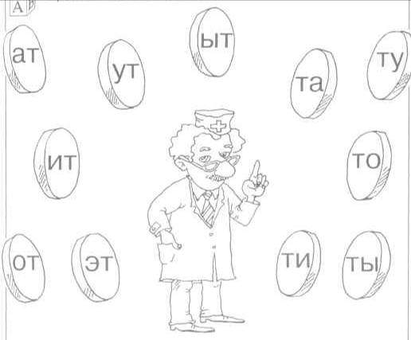
7. Повторить с ребенком:
Назови осенние месяцы (Сентябрь, октябрь, ноябрь)
Как можно назвать осень в сентябре? (Ранняя, золотая)
Как можно назвать осень в ноябре? (Поздняя)
Что можно сказать про солнце осенью?
Какое небо осенью?
Что происходит ранней осенью с деревьями?
Как называется явление природы, когда с деревьев опадают листья?
Листья осенью что делают?
С травой осенью что происходит?
Что делают птицы осенью? (Улетают в теплые края.)
Почему?
Как называют этих птиц?
Что делают осенью насекомые?
Что делают животные осенью?
Осенью на полях, в садах и огородах идет уборка урожая. Люди собирают урожай овощей и фруктов. Для чего люди собирают урожай?
Какая погода осенью?
Что бывает только осенью? (Сбор урожая, отлет птиц, листопад)

8. Назови время года на картинках.

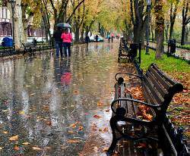

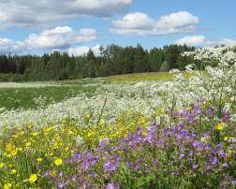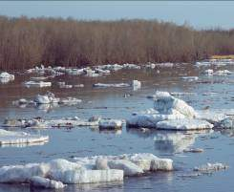

Вырезать по контуру и вклеить
Тема «Звуки П, Пь. Буква П. Человек.» (ноябрь, вторая неделя)
1. Артикуляционная гимнастика

2. Закрасить буквы синим карандашом.
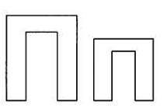
3. Найди и обведи все буквы П в кружок.
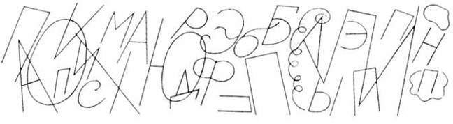
4. Определение звуков П и ПЬ в словах.
Раскрась одного паучка синим цветом, а другого -зеленым. Помоги паучкам отыскать свои картинки. Проведи паутинки нужного цвета от паучков к картинкам.
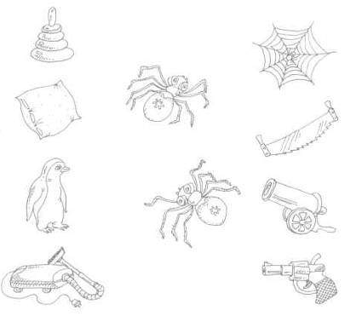

5. Прочитай слоги и отметь красным кружком гласный звук, а синим кружком твердый согласный.
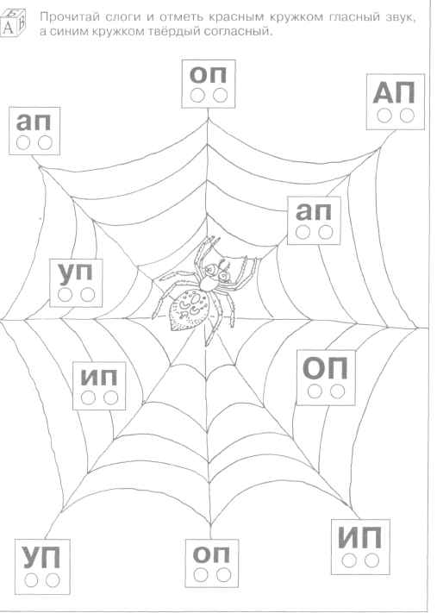
6. Расскажи:
- о строении человеческого тела, назначении отдельных частей (назвать пары органов);
- как люди внешне отличаются друг от друга;
- названия и количество пальцев на руках (большой, указательный...), на ногах;
- как выражается на лице человека радость, грусть, удивление;
- где правая сторона — левая (уметь правой рукой дотронуться до левого уха, ноги, глаза, и наоборот)
7. Нарисуй такого же человека
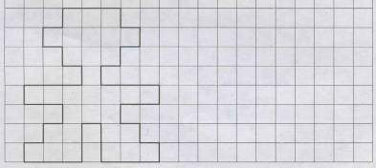
8. Упражнение «Один — два, две - много»
Голова — две головы —много голов
рука — две руки —много рук
нога — две ноги —много ног
палец — два пальца —много пальцев
глаз — два глаза —много глаз
ухо — два уха —много ушей
нос — два носа —много носов
рот — два рта —много ртов
зуб — два зуба — много зубов
язык — два языка —много языков
пятка — две пятки —много пять пяток
колено — два колена —много колен
локоть — два локтя —много локтей
живот — два живота — много животов
щека — две щеки —много щек
лицо — два лица — много лиц
лоб — два лба —много лбов
ноготь — два ногтя —много ногтей
ресница — две ресницы —много ресниц

Вырезать по контуру и вклеить

Тема «Звуки К, КЬ. Буква К. Посуда» (ноябрь, третья неделя)
1. Артикуляционная гимнастика.

2. Закрась букву К синим карандашом.

К
3. Найди и обведи все буквы К.

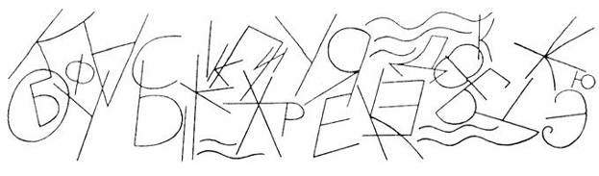
4. Обведи и раскрась только те шарики, на которых буква К написана правильно. Соедини их ниточками с Карлсоном.
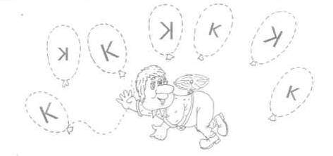

5. Определи место звуков [К] и [КЬ] в слове (начало, середина, конец).

Пример: крот - ботинки -

(конфета, жук, морковь, замок, капуста, кенгуру, кисть, ботинки)
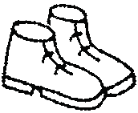

6. Звуковой анализ слогов и слов.
Пример: тик-
КОТ -
КИ - КИТ -

7. Прочитай слоги и слова.

АК КУ КА УК КО

КОТ КИТ

8. Назови предметы посуды. Назови кухонную, столовую, чайную посуду. Покажи части посуды.
У чайника- ручка, крышка, носик, донышко
У кастрюли- крышка, ручки, донышко

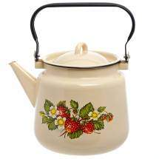
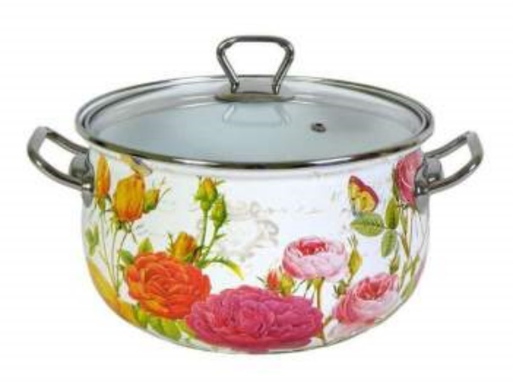

9. Дидактическая игра «Сосчитай» ( по картинкам).
Словарь: оловянная ложка, фарфоровая чашка, металлический чайник.
Пример: одна оловянная ложка, две оловянные ложки и т.д.
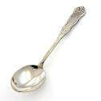
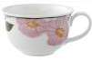
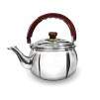
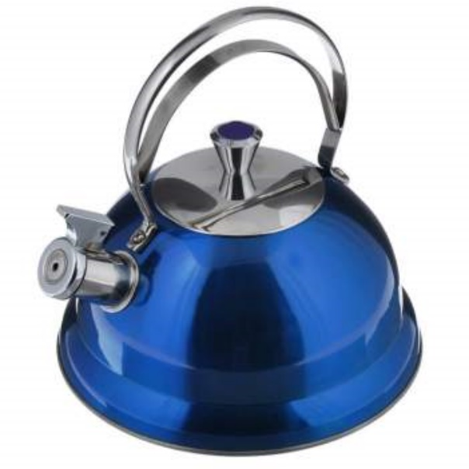
10. Составь рассказ о чайнике.
- название
- внешние признаки
- из чего сделан- (а)
- назначение
Пример.
Это чайник. Он синего цвета, большой. Чайник сделан из металла. Чайник нужен , чтобы кипятить воду.

Вырезать по контуру и вклеить

Тема «Звуки Х, Хь. Буква Х. Продукты питания » (ноябрь, четвертая неделя)

- Артикуляционная гимнастика.

2. Закрась букву Х синим цветом.

Х

3. Найди и обведи букву Х.
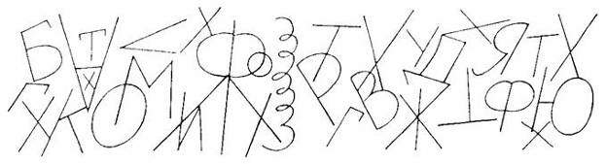

4. Обведи и раскрась только те шарики, на которых написана буква Х. Соедини их ниточками с хомячком.
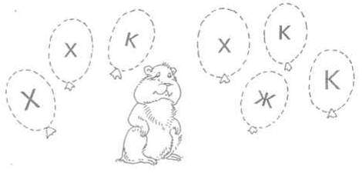

5. Определи место звука в слове (начало, середина, конец).
(халат, ухо, петух, мухи, хлеб, подсолнухи, хвост, яхта, хомяк, хижина, художник)


6. Звуковой анализ слогов и слов.
Пример: УХ -

АХ - ХО - ХИ - УХО -
ХА - ОХ - ЫХ - ХАТА -

7. Прочитай слоги и слова с буквой Х.

АХ ЫХ ХУ ОХ ИХ
ХА ХЫ УХ ХО ХИ

ХО ХА ХА - ТА
У-ХО У- ХА

8. Объясни, для чего человек питается - для пользы или для удовольствия?
(В продуктах содержатся витамины, вещества, полезные для нашего организма).
Какие продукты богаты витаминами? (Фрукты и овощи).
Что можно приготовить из овощей? Какие фрукты ты любишь больше всего? (Отвечай полными предложениями).
Расскажи, как нужно правильно ухаживать за зубами?
Перечисли основные виды продуктов питания? Из чего они сделаны? Что из них можно приготовить? Где их хранят? (сыр, колбаса, мясо, сосиски, молоко и т. д).
Для чего нужны следующие предметы: холодильник, мясорубка, соковыжималка, самовар, овощерезка, хлебница, сахарница, солонка, перечница, супница, чайник, кофейник, салатница, соусник.

Обведи зеленым карандашом полезные продукты, а красным – продукты, которых нельзя употреблять много.

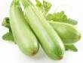

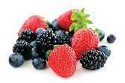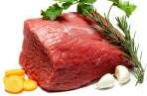


9.Игра «Верно - неверно?». Исправь предложения.
Сыр в стакане, а чай в тарелке.
Компот в кофейнике, а кофе в кастрюле.
Чай в сковородке, а котлета в чайнике.
Пирог в чашке, а кефир в блюдце.
Конфеты в кастрюле, а суп в коробке
Молоко в тарелке, а печенье в стакане.

Вырезать по контуру и вклеить

Список использованной литературы

- АБВДЕ-йка Папка дошкольника. Игра «Забавы в картинках» г. Киров
- Арбекова Н. Е. «Развиваем связную речь у детей 6-7 лет с ОНР» Альбом 1 Мир растений. Изд-во «Гном» 2010
3. Арбекова Н. Е. «Развиваем связную речь у детей 6-7 лет с ОНР» Альбом 3 Мир человека. Изд-во «Гном» 2010
4. Арбекова Н. Е. «Развиваем связную речь у детей 6-7 лет с ОНР» Альбом 2 Мир животных. Изд-во «Гном» 2010
5. Костылева Н.Ю. «200 занимательных упражнений с буквами и звуками для детей 5-6 лет». Изд-во Астель, Транзиткнига Москва 2005
6. Крупенчук О.И. «Тренируем пальчики -развиваем речь!» Подготовительная группа детского сада. Изд-во «Литера» Санкт-Петербург-2009
7. Морозова Е.В. Занимательная фонетика: В мире звуков и букв. — М.: ТЦ Сфера, 2009.
8. Нищева Н. В. «Картотека заданий по грамматике». Санкт-Петербург 2003 9. Теремкова Н. Э. «Логопедические домашние задания для детей 5-7 лет с ОНР». Издательство «Гном» 2008
10. Ткаченко Т.А. «Совершенствование навыков звукового анализа и обучение грамоте» М. 1999г.
11. Токарева Н. А «Знакомимся с гласными буквами». Тетрадь для логопедических занятий часть1. Изд-во Ломоносовская школа

Использованные материалы и Интернет-ресурсы
https://yandex.ru/images/
https://vk.com/wall-68130961_16582?reply=16758

